МИНИСТЕРСТВО ОБРАЗОВАНИЯ РЕСПУБЛИКИ БЕЛАРУСЬ

Учреждение образования «Полоцкий государственный университет»

Факультет информационных технологий

Кафедра технологий программирования

**ЛАБОРАТОРНАЯ РАБОТА**

по дисциплине: **«Программирование для интернет»**

на тему: «Программирование на языке HTML»

ВЫПОЛНИЛ студент группы 18-ИТ-3(1)

Яковлев Н.А.

ПРОВЕРИЛ преподаватель-стажер

Дьякова А.С.

Новополоцк, 2021 г.

**Раздел:** Работа со шрифтом

**Задание:** Создайте HTML-документ по приведенному образцу

**Решение:**

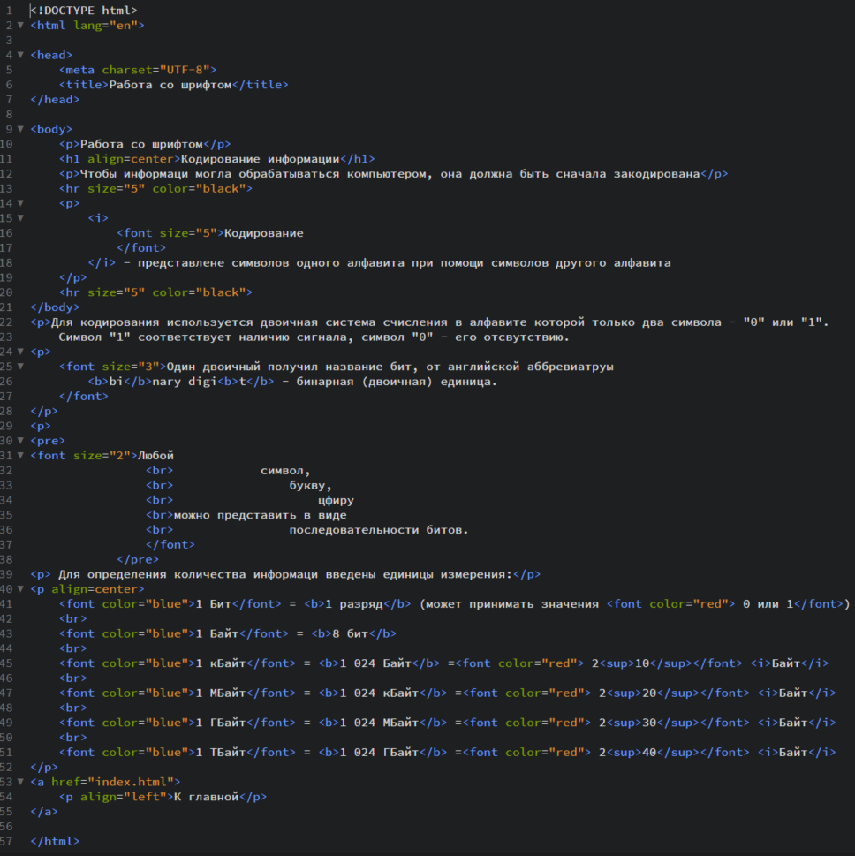

Рисунок 1.1 – скрипт к первому заданию

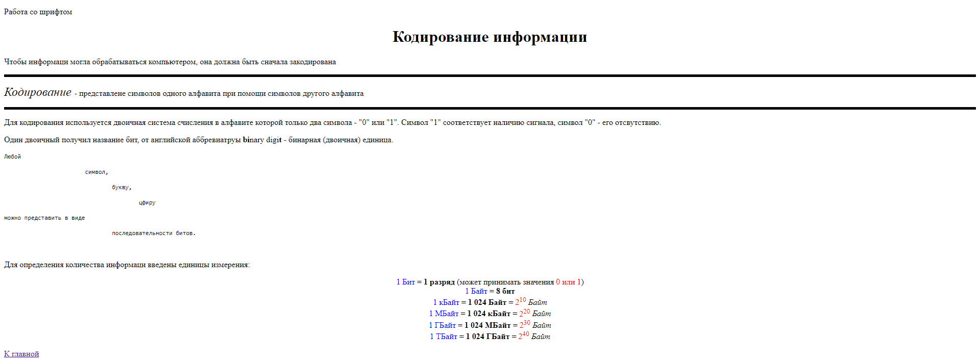

Рисунок 1.2 – результат выполнения первого задания

**Раздел:** Работа со списками

**Задание:** Создайте HTML-документ по приведенному образцу

**Решение:**

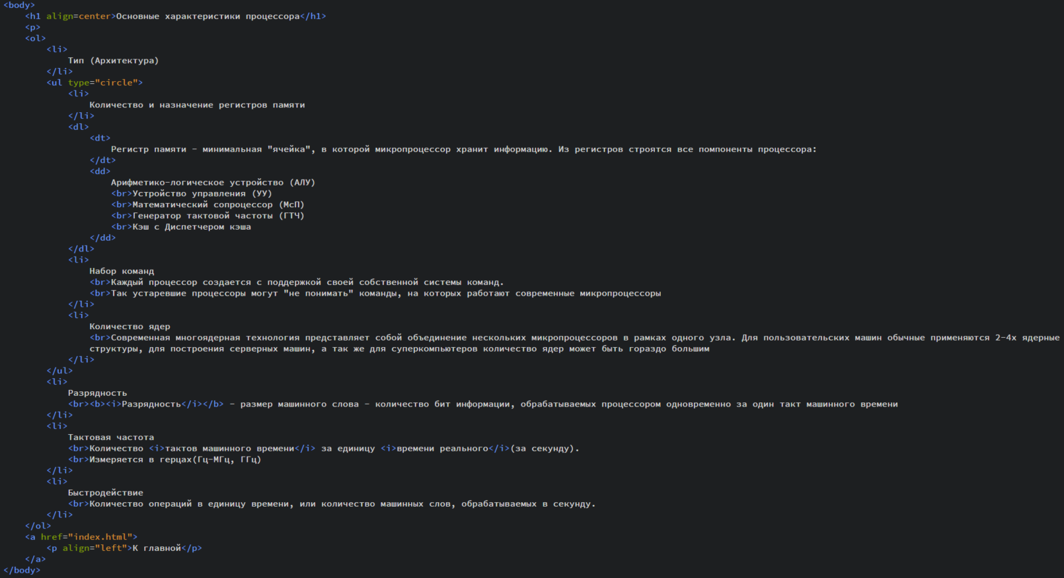

Рисунок 2.1 – скрипт ко второму заданию

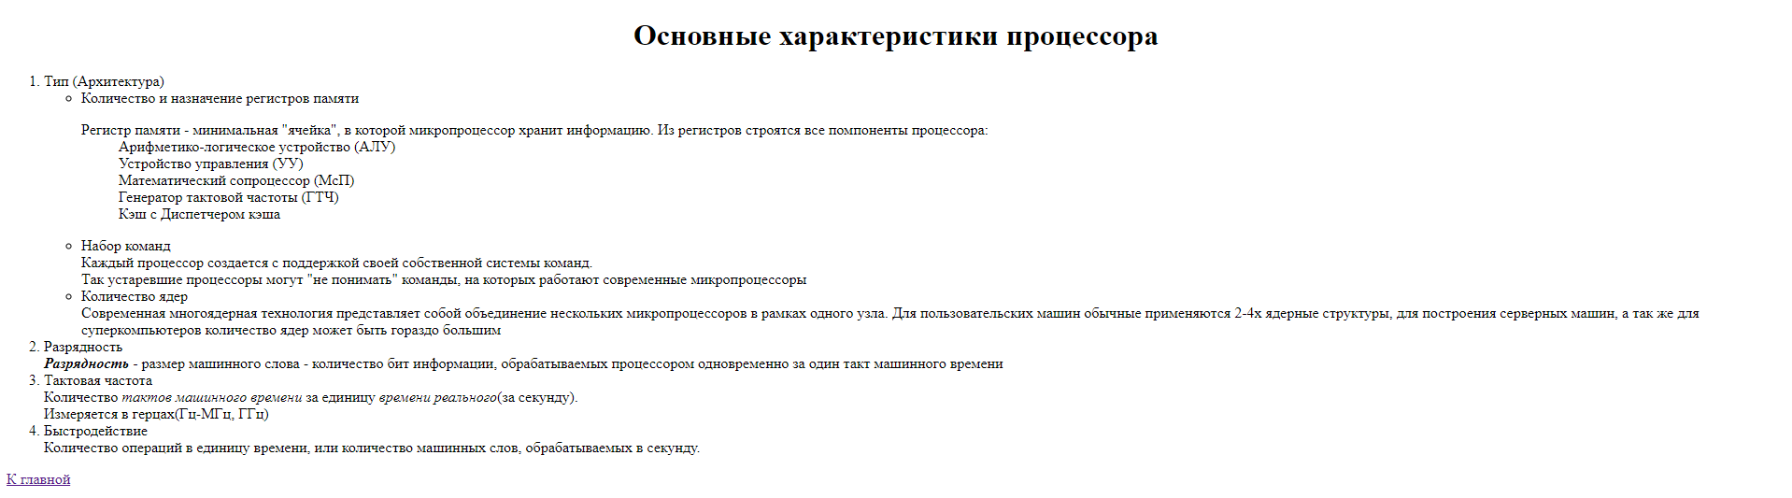

Рисунок 2.2 – результат выполнения второго задания

**Раздел:** Работа с графикой

**Задание:** Создайте HTML-документ по приведенному образцу

**Решение:**

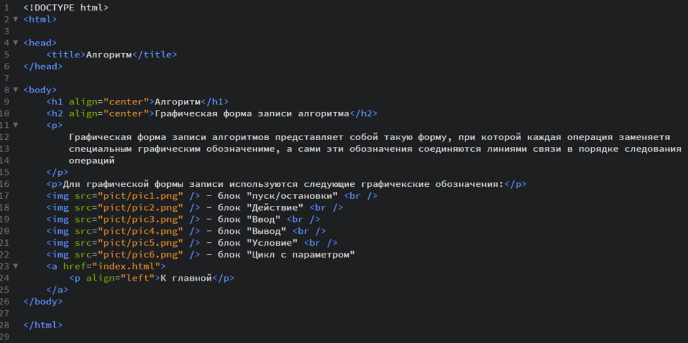

Рисунок 3.1 – скрипт к третьему заданию

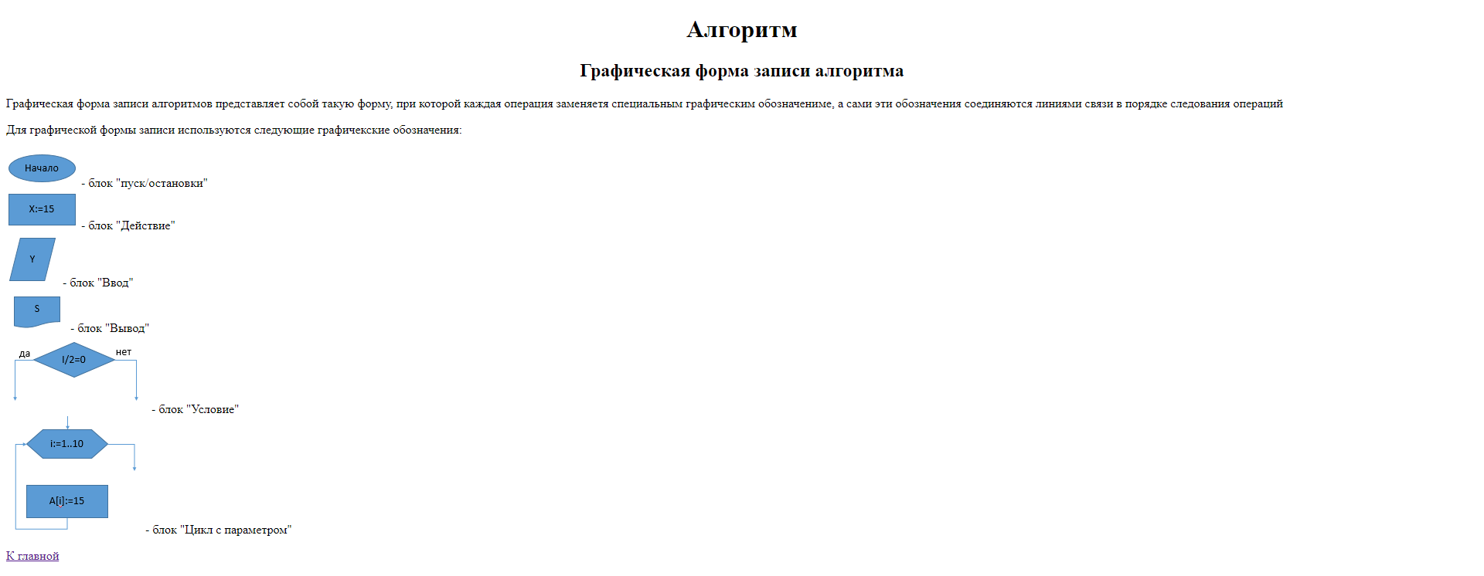

Рисунок 3.2 – результат выполнения третьего задания

**Раздел:** Работа с таблицами

**Задание:** Создайте HTML-документ по приведенному образцу

**Решение:**

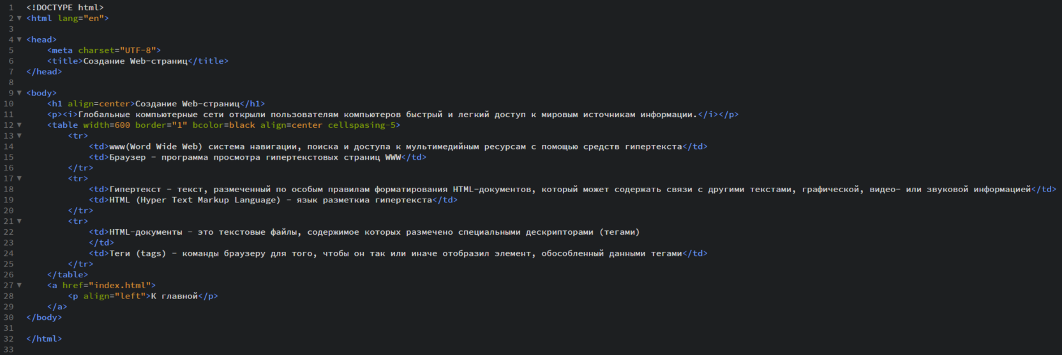

Рисунок 4.1 – скрипт к четветому заданию

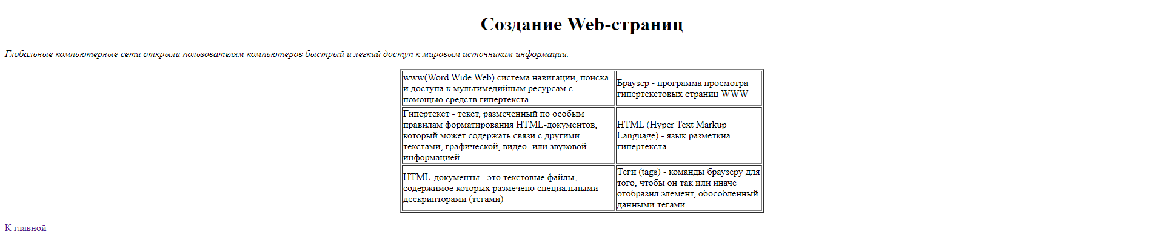

Рисунок 4.2 – результат выполнения четвертого задания

**Раздел:** Работа с гиперссылками

**Задание:** Из тех HTML-страниц, что были созданы вами на всем протяжении изучения языка HTML, создайте простейший сайт

**Решение:**

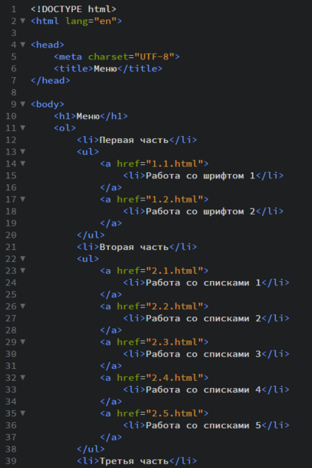

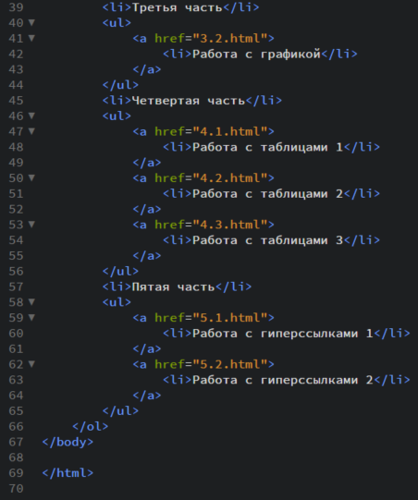

Рисунок 5.1 – скрипт к пятому заданию

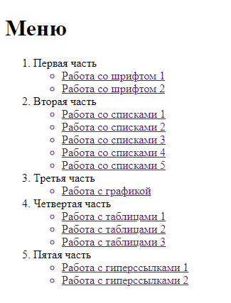

Рисунок 5.2 – результат выполнения пятого задания

**Раздел:** Работа с фреймами

**Задание:** Из тех HTML-страниц, что были созданы вами на всем протяжении изучения языка HTML, создайте сайт на основе фреймовых структур с использованием обыкновенных фреймов

**Решение:**

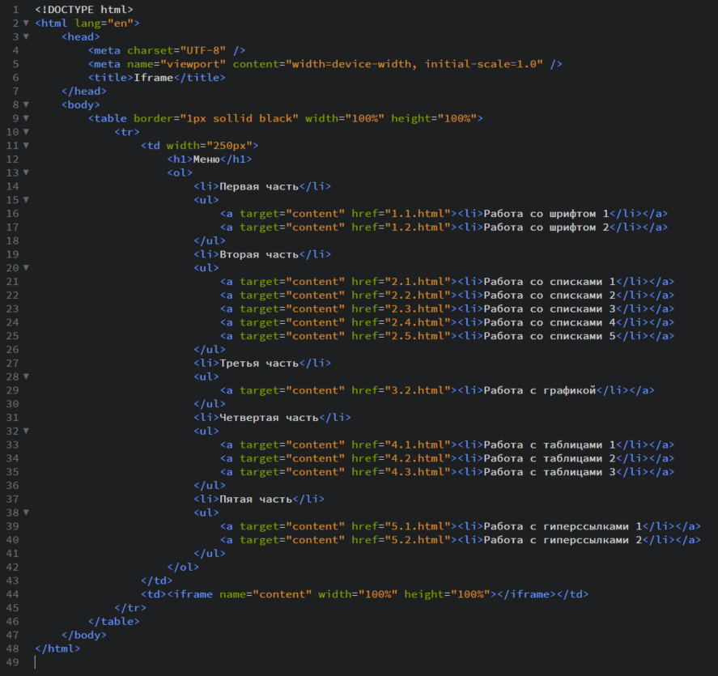

Рисунок 6.1 – скрипт к шестому заданию

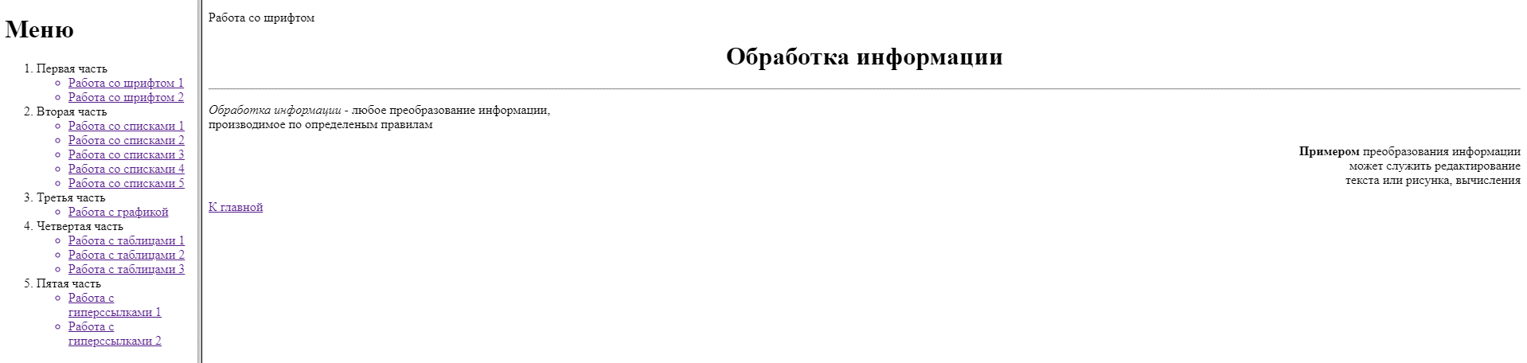

Рисунок 6.2 – результат выполнения шестого задания